温馨提示：
此套题为Word版，请按住Ctrl,滑动鼠标滚轴，调节合适的观看比例，答案解析附后。关闭Word文档返回原板块。
课时提升卷(七)
(30分钟 50分)
一、选择题(本题包括6小题,每小题5分,共30分)
1.下列说法正确的是( )
A.易溶于水的物质一定是电解质
B.纯硫酸能导电
C.液态氯化钠能导电
D.熔融的液态钠是电解质
2.下列物质属于电解质的一组是( )
A.CO₂、NH₃、HCl
B.H₂SO₄、HNO₃、BaCl₂
C.H₃PO₄、H₂O、Cu
D.液态KNO₃、NaOH溶液、C₂H₅OH
3.下列叙述正确的是( )
A.固态氯化钾不导电,所以氯化钾不是电解质
B.石墨能导电,所以石墨是电解质
C.硫酸溶液能导电,所以硫酸是电解质
D.CO₂溶于水能导电,所以CO₂是电解质
4.下列说法正确的是( )
A.电离时能生成H⁺的化合物是酸
B.水溶液显碱性的物质是碱
C.电解质电离时产生的阴离子全部是OH⁻的化合物是碱
D.能与碱发生反应生成水的化合物是酸
5.(双选)下列叙述正确的是( )
A.NaCl溶液在电流作用下电离生成Na⁺与Cl⁻
B.化合物可分为电解质和非电解质
C.氯化氢溶于水能导电,但液态氯化氢不能导电
D.硫酸钡的水溶液不导电,硫酸钡不是电解质
6.今有一种固体化合物,本身不导电,但在熔融状态下或溶于水时能够电离。下列说法中正确的是( )
A.该物质一定为电解质
B.该物质可能为非电解质
C.该物质一定是氯化钠
D.该物质一定是氢氧化钠
二、非选择题(本题包括2小题,共20分)
7.(10分)(1)判断下列物质在相应条件下能否电离。
①液态HCl:___________。
②熔融状态下的NaNO₃___________。
③固体KOH: ___________。
(2)写出下列物质在水溶液中的电离方程式:
K₂SO₄: _______________________________________________________;
NH₄NO₃: ______________________________________________________。
8.(10分)(2013·佛山高一检测)已知:CO₂+Ca(OH)₂====CaCO₃↓+H₂O, CaCO₃+CO₂+H₂O====Ca(HCO₃)₂,且Ca(HCO₃)₂易溶于水。试根据如图所示装置回答下列问题:
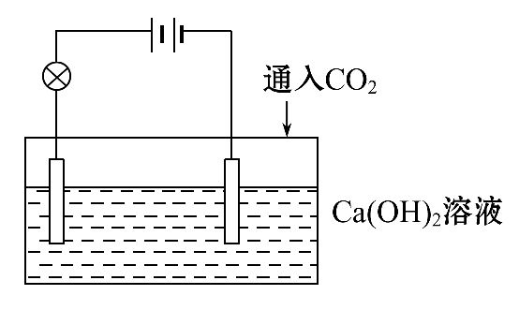
(1)通入CO₂前,灯泡________(填“亮”或“不亮”)。
(2)开始通入CO₂时,灯泡的亮度________________。
(3)继续通入过量的CO₂,灯泡的亮度________________。
(4)下列四个图中,________(填字母)能比较准确地反映出溶液的导电能力和通入CO₂气体量的关系(x轴表示CO₂通入的量,y轴表示导电能力)。
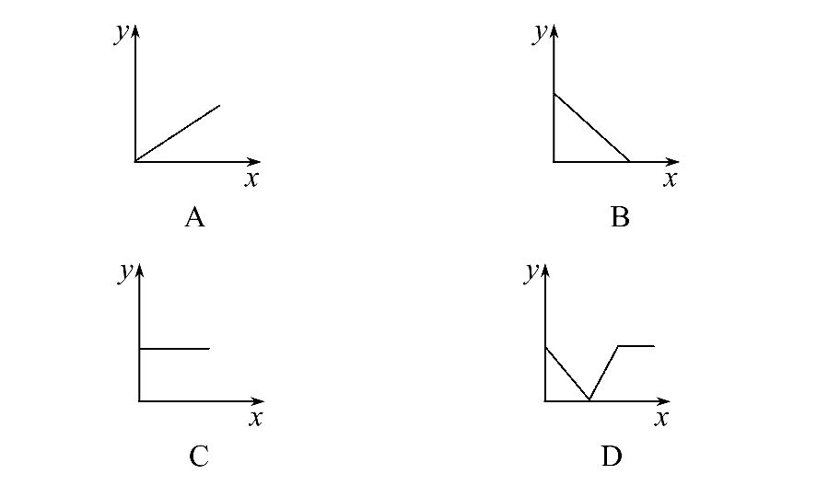
答案解析
1.【解析】选C。电解质与物质的溶解性无必然的关系,A错误;纯硫酸不能电离出离子,不导电,B错误;液态氯化钠能电离出自由移动的Na⁺和Cl⁻,因此能导电,C正确;钠是单质,不是电解质,D错误。
2.【解析】选B。A中CO₂、NH₃属于非解质,B中各物质的水溶液均能导电,属于电解质;C中的铜是单质,不是化合物,既不是电解质也不是非电解质;D中的NaOH溶液是混合物,C₂H₅OH在水溶液和熔融状态下均不能导电,属于非电解质。
3.【解析】选C。固态氯化钾虽然不导电,但溶于水或熔融状态下能导电,所以氯化钾是电解质,A项错误;电解质、非电解质是对化合物的分类,石墨属于单质,既不是电解质,也不是非电解质,B项错误;D项中只能说明H₂CO₃是电解质,而CO₂是非电解质。
4.【解析】选C。电离时产生的阳离子只有H⁺的化合物是酸,电离时产生的阴离子全部是OH⁻的化合物是碱,A、B错误,C正确;能与碱发生反应生成水的化合物可能是酸,也可能是酸性氧化物。
5.【解析】选B、C。电离的条件是溶于水或熔融,不是通电,A错;据水溶液或熔融状态时导电的情况将化合物分为电解质和非电解质,B正确;HCl溶于水能电离出自由移动的H⁺与Cl⁻,故能导电,但液态HCl由分子组成,无离子,不能导电,C正确;硫酸钡的水溶液不导电是因为硫酸钡难溶于水,溶液中离子浓度几乎是零,但硫酸钡在熔融状态时能够导电,故硫酸钡是电解质,D错。
【技法小结】电解质、电离与导电的关系
(1)电离不需要通电,电离是电解质导电的前提条件。
(2)电解质不一定导电,液态酸或熔融状态的酸不导电,难溶性的碱或盐在水溶液中不导电。
(3)能够导电的不一定是电解质,可以是单质(如金属单质),可以是电解质溶液。
6.【解析】选A。该化合物在熔融状态下或溶于水时能够电离,故该物质是电解质,一定不是非电解质,可能是碱,也可能是盐,故选A。
7.【解析】(1)HCl是酸,在液态时不电离,NaNO₃在熔融状态可以电离,KOH在固态时不电离。
(2)书写电离方程式时左边书写化学式,右边书写离子符号,同时要注意原子守恒及电荷守恒。
答案:(1)①不能 ②能 ③不能
(2)K₂SO₄====2K⁺+S
NH₄NO₃====N+N
8.【解析】(1)灯泡亮,因为Ca(OH)₂溶于水后完全电离出离子,溶液中离子的浓度比较大,故灯泡亮。
(2)灯泡先变暗后熄灭,因为发生了CO₂+Ca(OH)₂====CaCO₃↓+H₂O,溶液中自由移动的离子减少。
(3)灯泡熄灭后又逐渐变亮:CaCO₃+CO₂+H₂O====Ca(HCO₃)₂,Ca(HCO₃)₂完全电离出自由移动的离子,溶液中离子浓度增大。
(4)由于通入CO₂后溶液中自由移动的离子的浓度逐渐减小,所以一开始导电能
力逐渐下降,随着反应的进行,离子浓度逐渐增大,导电能力又逐渐增大,所以
选D。
答案:(1)亮
(2)先变暗后熄灭
(3)熄灭后又逐渐变亮
(4)D
关闭Word文档返回原板块。

